**上机实验1！Helloworld!**

#include<iostream>  
using namespace std;  
int main()  
{  
 int grade;  
 cout<<"Please input your grade: "<<endl;  
  
 cin>>grade;  
 cout<<"Hello,world!My grade is"<<grade<<endl;  
 system("pause");  
 return 0;  
}#include<iostream>  
using namespace std;  
int main()  
{  
 int grade;  
 cout<<"Please input your grade: "<<endl;  
  
 cin>>grade;  
 cout<<"Hello,world!My grade is"<<grade<<endl;  
 system("pause");  
 return 0;  
}

#include<iostream>  
using namespace std;  
int add(int a,int b);  
int main()  
{  
 int x,y,sum;  
 cout<<"Enter two numbers: "<<endl;  
  
 cin>>x;  
 cin>>y;  
 sum=add(x,y);  
 cout<<"x+y="<<sum<<endl;  
 system("pause");  
 return 0;  
}  
int add(int a,int b)  
{  
 int c;  
 c=a+b;  
 return c;  
}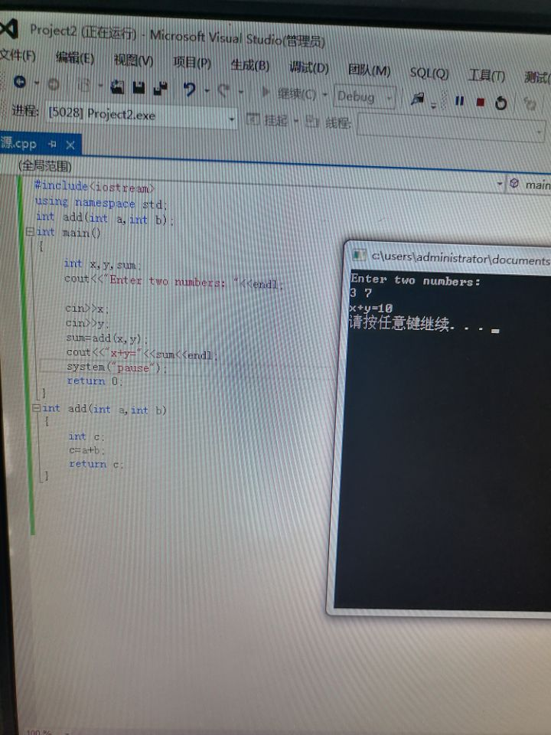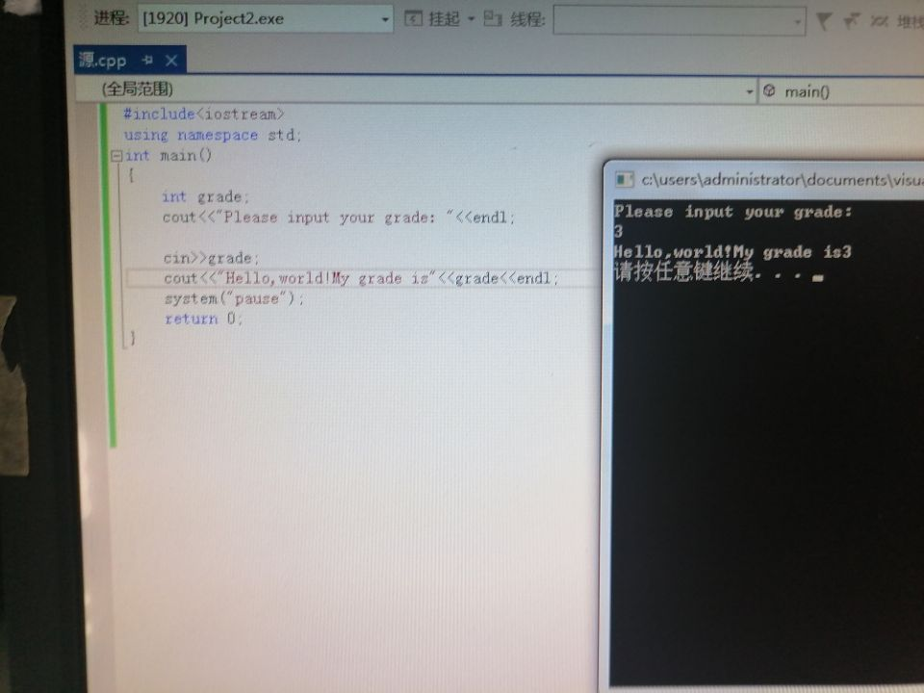

**感想：**

**本次实验，我获得了最基本的c++程序的编写，明确了c++的语言与c语言的不同之处，掌握了最基本的输入输出方法。**